Эффективные методы работы учителя - дефектолога НОО с детьми с ограниченными возможностями здоровья (умственной отсталостью)
В современной общеобразовательной школе обучаются дети, в том числе в режиме инклюзии. Так в нашей школе обучается 20 детей с ограниченными возможностями здоровья, из них: 2 ребенка с тяжелыми нарушениями речи (ТНР), 14 детей с задержкой психического развития (ЗПР) и 4 ребенка с умственной отсталостью (УО) во втором, четвертом, восьмом и девятом классах. Учитель-дефектолог оказывает психолого-педагогическую помощь преимущественно обучающимся начального звена. Чем интереснее и разнообразнее учитель-дефектолог школыподготовит дефектологические занятия, тем больше вероятность эмоционального отклика у детей. Следовательно, повысится мотивация обучающихся к занятиям, соответственно повысится эффективность психолого-педагогического воздействия и увеличится успешность при освоении ребенком образовательной программы начального образования.
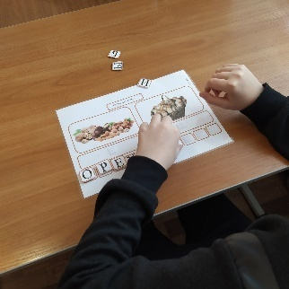
В структуру нарушения умственно отсталого ребенкавходит тотальное нарушение познавательного и речевого развития. Во втором и четвертом классе дети практически не выполняют звукобуквенный анализ, с трудом читают, практически не пишут, только печатают знакомые буквы. Счетные операции формируются с большим трудом. Счет в пределах десяти практически недоступен. Поэтому на каждом занятии нужно применять разнообразные дидактические пособия и многократно выполнять однообразные задания, т.к. навык формируется с трудом, не удерживается и распадается.
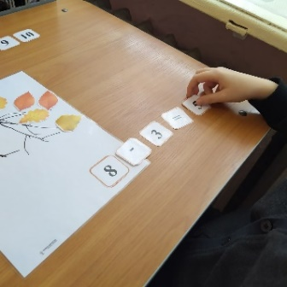
Для обучения и закрепления навыка звукового анализа разрабатываются интерактивные пособия, ламинируются и дополняются липучками для многократного использования. Дети с удовольствием познают трудный мир звуков прикрепляя и открепляя их. В виду того, что дети с трудом читают, еще хуже пишут, то опорные картинки с прикрепляющимися буквами помогут удержать в уме слово и собрать его по буквам, также можно проверить правильность его написания. Дети не боятся ошибиться, т.к. можно все исправить.
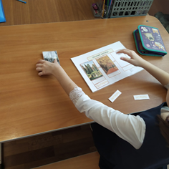
Для уточнения временных и математических представлений используются тематические пособия Е. Круогла. Пособия разработаны с учетом возрастных особенностей детей. Счет в пределах десяти отрабатывается на примере «листопада», где ребенок с умственной отсталостью наглядно прикрепляет и удаляет листочки с ветки, цифры и знаки имитируют примеры. Или для развития пространственных предоставлений дети собирают разрезные картинки, тем более актуальна лексическая тема «Осень». Продолжая данную тематику, дети уточняют временные представления, например последовательность осенних месяцев. Осенние месяцы перепутались, разложи их по порядку. Многократное повторение временных понятий, опора на наглядные дидактические карточки, действия с ними – все это помогает детям закреплять основные категории.
Таким образом, учитель-дефектолог в начальной школе помогает детям с ОВЗ, в т.ч. с умственной отсталостью, осваивать учебные действия в силу индивидуальных возможностей каждого ребенка. Очень хорошо, когда оборудование коррекционного кабинета оснащено по последнему слову техники, но часто это не так. Учитель-дефектолог не должен дублировать учебник, но отрабатывать те, же навыки другими способами. При этом, разнообразные дидактические пособия, направленные на изучение, закрепление одного и того же навыка, помогают делать коррекционный процесс интересным, продуктивными и эффективным. Главное, что обучающимся с ОВЗ комфортно с педагогом, что они мотивированы на занятия и получают удовольствие от совместной работы.

